1. Passar o usuário identificado no sistema. Que está registrado na variável identificado do objeto appStore.

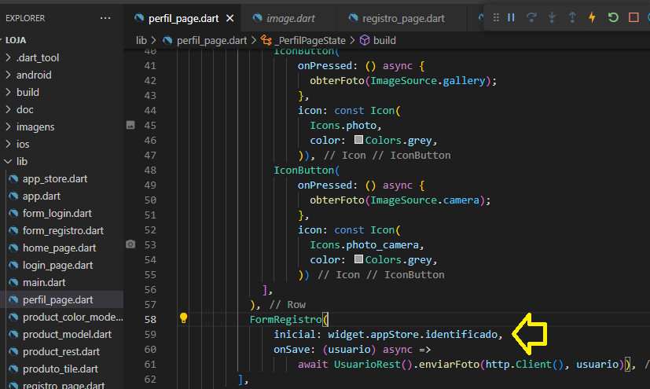

1. Altere o método input no formulário, para aceitar um valor inicial:  
   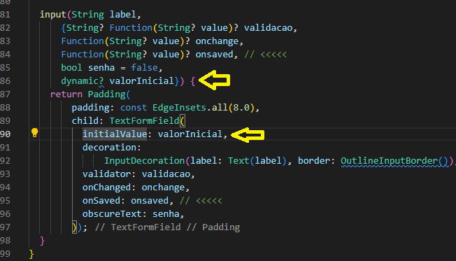

3 Inclua os atributos nome e email do usuário nos valores iniciais dos inputs:  
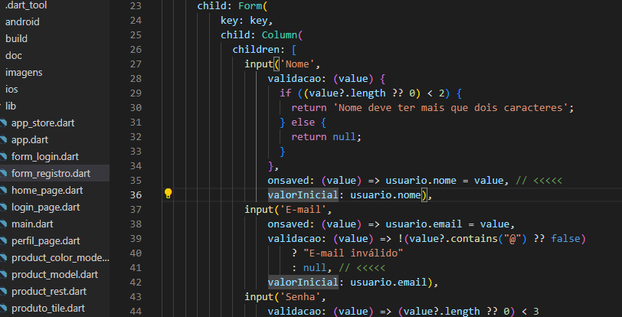

1. Atualize o usuário alterado com a foto, atualize o usuário identificado e envie para o backend.

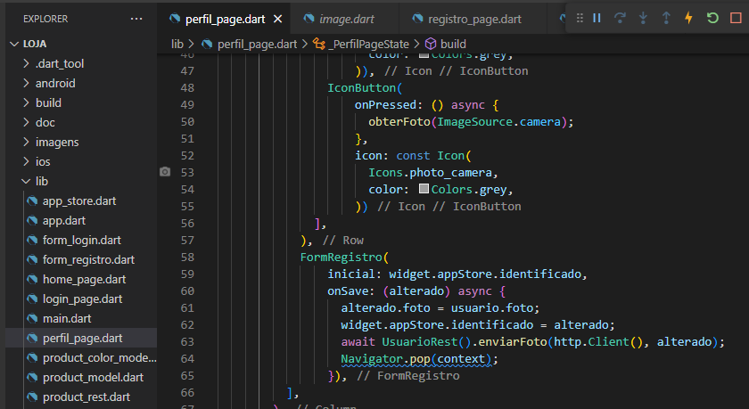

1. Sempre que fizer await é interessante tratar as exceções com um bloco protegido:

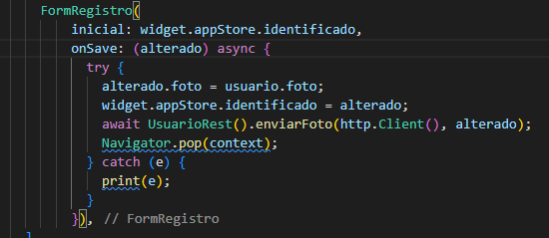

1. No FormRegistro, inicialize a variável do usuário com o usuário inicial dentro de uma chamada do initState do Widget. Que é o local adequado para inicializar variáveis.

